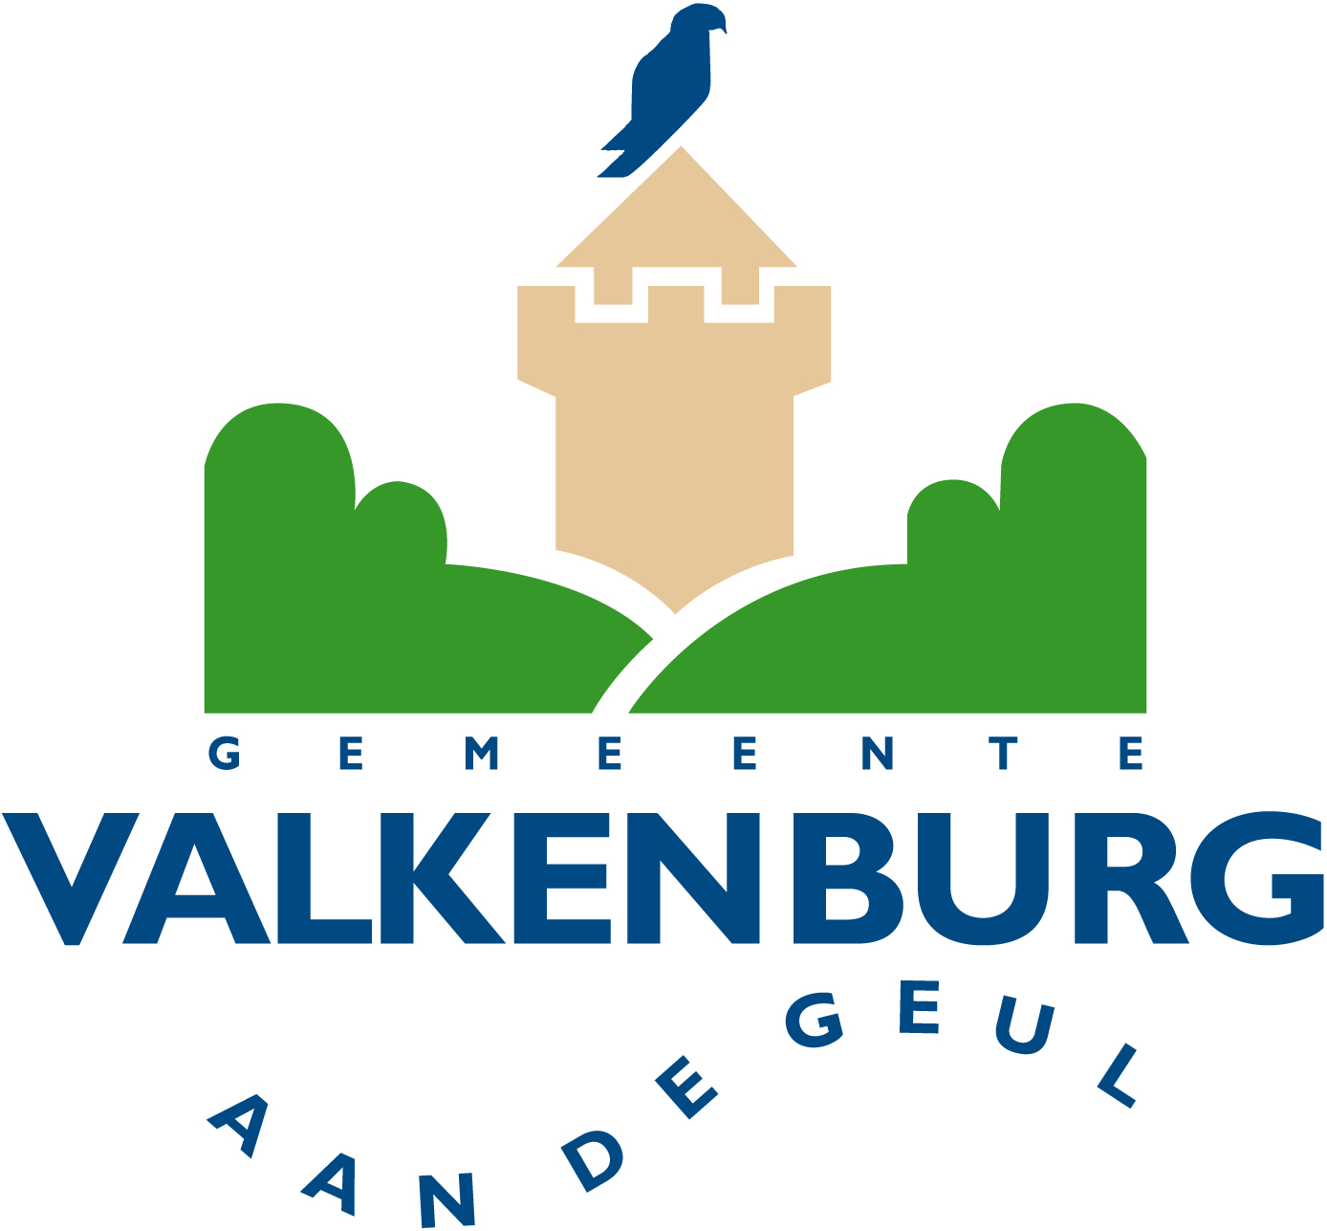

Nominatieformulier ‘KINDERLINTJE’

Dit nominatieformulier graag volledig invullen en per post of email versturen naar:

Gemeente Valkenburg aan de Geul
Afdeling Kabinet & Voorlichting
Postbus 998
6300 AZ Valkenburg aan de Geul

Kabinet@valkenburg.nl

U kunt kinderen nomineren vanaf de maand mei tot en met februari.
Voorgestelde kind
Naam:
Adres:
Postcode:
Woonplaats:
Geboortedatum:
School:
Groep:
Motivatie
De motivatie volledig als mogelijk omschrijven, waarom u vindt dat het kind een Kinderlintje verdient.
Van belang hierbij is:
- de bijzonderheid van de activiteit
- de uitstraling van de verdiensten naar de omgeving
- de voorbeeldfunctie voor andere kinderen

Voorsteller
Naam:
Adres:
Postcode:
Woonplaats:
Telefoon:
email:
Relatie tussen voorsteller en kind:

Referenties (minimaal 2)
Naam:
Telefoon:
Relatie tot het voorgestelde kind:

Naam:
Telefoon:
Relatie tot het voorgestelde kind:

Naam:
Telefoon:
Relatie tot het voorgestelde kind:

Naam:
Telefoon:
Relatie tot het voorgestelde kind:

Datum:

Ondertekening:

